http://www.crazykims.vn/grammar.htm

Martin’s 10 basic (elementary) grammar lessons of 297.
- A noun names a person, place, thing, or idea. A naming word. Nouns for kids
- Count noun, a noun that can form a plural. Count nouns
- Possessive nouns are used to indicate ownership. Possessive nouns
- Pronoun takes the place of a noun. Pronoun song
- 'Be' Verbs. A verb a state of being. Be-verbs

- Action verbs, also called dynamic verbs, express an action, whether it be physical or mental. Action verbs for kids
- Adjectives describe or modify noun. What is an adjective?
- Comparative and Superlative Adjectives. Video Start at 7:10
- Adverbs modify a verb, an adjective, or another adverb. Adverb for children.
Translation:

Grammar09: Adverbs modify a verb, an adjective, or another adverb.
Trạng từ sửa đổi một động từ, tính từ hoặc trạng từ khác.
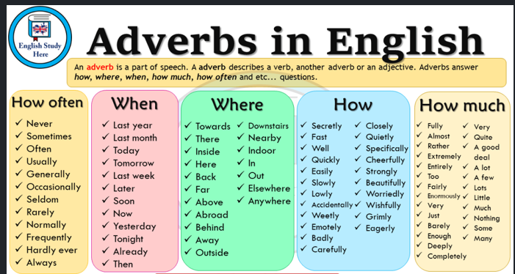
Speaking rules:
- Never say nothing.
- Never say one word only.
- If you don’t know, say so.

A sentence has 3 basic parts:

- A subject does something to the object.
Một chủ đề làm một cái gì đó cho đối tượng.
- A verb tells what the subject wants to do.
Một động từ cho biết những gì chủ đề muốn làm
- An object is what the subject does something to or with.
Một đối tượng là những gì đối tượng làm một cái gì đó với hoặc với.

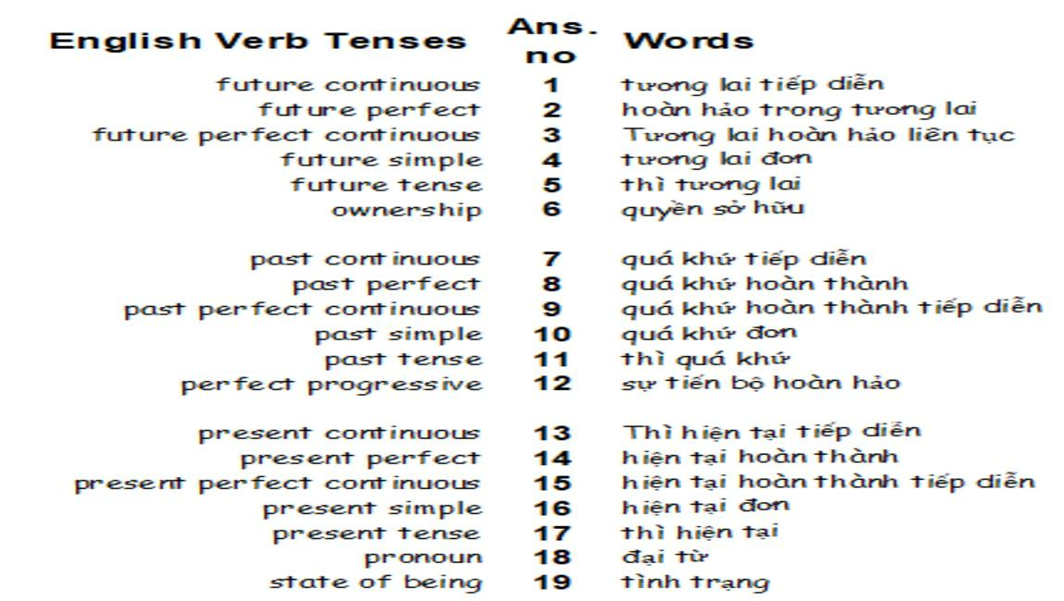

Back to schedule for test.
An adverb is a word that
- modifies (describes) a verb (he sings loudly),
- modifies an adjective(Tính từ ) (very tall),
- modifies another adverb (ended too quickly),
- or even modifies a whole sentence
(Fortunately, I had brought an umbrella).
Adverbs often end in -ly, but some (such as fast) look exactly the same as their adjective counterparts.
Một trạng từ
là một từ sửa đổi (mô tả) một động từ (anh ấy hát to), một tính từ (rất cao), một trạng từ khác (kết thúc quá nhanh), hoặc thậm chí cả một câu (May mắn thay, tôi đã mang theo một chiếc ô). Trạng từ thường kết thúc bằng -ly, nhưng một số (chẳng hạn như nhanh) trông giống hệt như tính từ của chúng.
- The fire engine runs fast.
- Listen to his speech carefully.
- I browse the web frequently.
- It rained hard.
\
An adverb describes more about an adjective (Tính từ ) in the sentence.
- The news is very surprising!
- The coffee is extremely hot, so be careful.
- Nature is really amazing!
An adverb modifies another adverb in the sentence.
- It rains very hard.
- Computers run much faster these days.
- I clean my room less frequently because I am busy.

Commonly, adjectives can be changed to adverbs by adding 'ly'.
- slow - slowly
- quick - quickly
- comfortable - comfortably
- loud - loudly
- clear – clearly
To change adjectives ending in 'y' into adverbs, change the 'y' Yankee to 'i' and add 'ly'. LimaYankee
- happy - happily
- easy - easily

 |  | First  person | Second  person |  |  | Third  person
 |  |  |  |  |  | Male | Female | Neutral
Singular Subject  Môn học số ít |  | I | you |  |  | he | she | it
Singular Object  Đối tượng số ít |  | me | you |  |  | him | her | it
Singular Reflexive  Phản xạ số ít |  | myself | yourself |  |  | himself | herself | itself
Plural Subject  Chủ ngữ số nhiều | we |  |  | you | they

Video with Ganesh.:

